PRUEBA CON X = 125

Completa

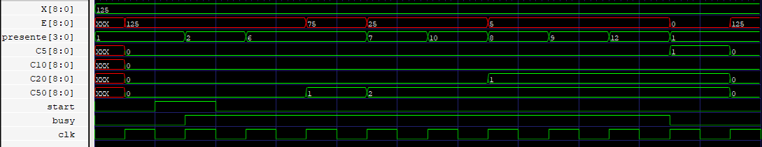

Dividida para mejor apreciación

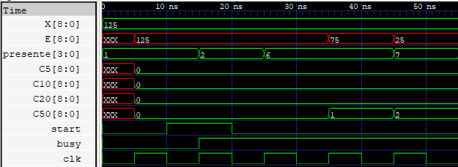

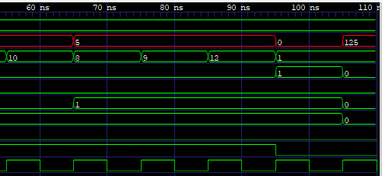

Siendo X el valor inicial que se quiere retirar, E la variable temporal a la que se le restaran los valores de los billetes necesarios, C50, C20, C10 Y C5 los contadores de los billetes de 50,20,10 y 5 respectivamente. Presente siendo el estado presente de la máquina de estados.

El valor inicial de x era 125 se le restaron 50 2 veces quedando E=25 y C50=2, luego se le restan 20 una vez quedando E=5 Y C20=1, finalmente se le restaron 5 una vez quedando E=0 y C5=1.

OTRA PRUEBA CON X = 135

Completa

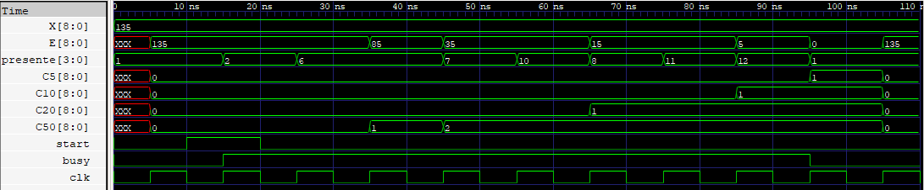

Dividida para mayor apreciación

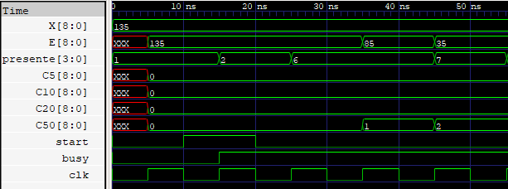

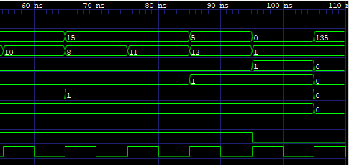

El valor inicial de x era 125 se le restaron 50 2 veces quedando E=35 y C50=2, luego se le restan 20 una vez quedando E=15 Y C20=1,después se le restan 10 una vez quedando E=5 y C10=1, finalmente se le restaron 5 una vez quedando E=0 y C5=1.